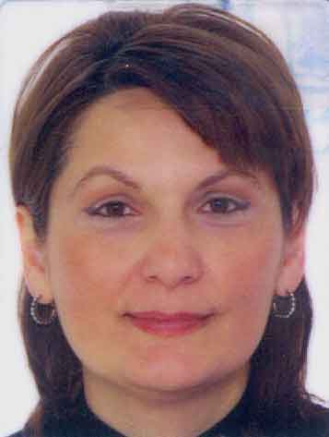
phone: 599 25 27 95
mail: mako_dnm@hotmail.com
maia cixiseli
ganaTleba da kvalifikacia:
2009 – saq. ekonomikuri ganviTarebis saministros ssip
akreditaciis erTiani erovnuli organos – sajaro reestris
uflebaTa registraciis akreditaciis centris Sesabamisobis
serTifikati;
2008 –miRwevebis serTifikati saswavlo kursSi “trenerTa
treningi”;
2008 – saqarTvelos centraluri saarCevno komisia -
saqarTvelos saarCevno administraciis serTifikati;
2006 – saxalxo bankis serTifikati gayidvebis menejeris poziciaze;
2008/dRemde SeCerebuli– d. aRmaSeneblis sax. universitetis
“samarTalmcodneobis” fakultetis magistranti;
1983/1988 – saqarTvelos politeqnikuri instituti,
“kavSirgabmulobis” fakulteti.
samuSao gamocdileba:
2011 – 2014 tansacmlis maRaziis menejeri.
2010 – Tb. daviT aRmaSeneblis universiteti.
2009 – saqarTvelos mudmivmoqmedi arbitraJi “diskrecia”.
1998/2007 – saqarTvelos teqnikuri universiteti, cifruli
kavSiris Teoriis kaTedra.
1999/2000 – k/gabmulobis saerTaSoriso kompania “saqarTve-
los telekomi”, gamoTvliTi centri.
1990/1998 – saqarTvelos teleradio centri;
1988/1990 – sakavSiro daqvemdebarebis saproeqto instituti
“giprosviaz - 5”
enebi: qarTuli, rusuli(ნორმალურად), ინგლისური (საშუალოდ)
dabadebis adgili:
q. Tbilisi, 1965 wlis 28 Tebervali.

